ТЕХНИЧЕСКИЙ ПАСПОРТ

на

МИКРОМЕТР РЫЧАЖНЫЙ
тип МР
ISO 9002, DIN 863
цена деления 0,001

№__________

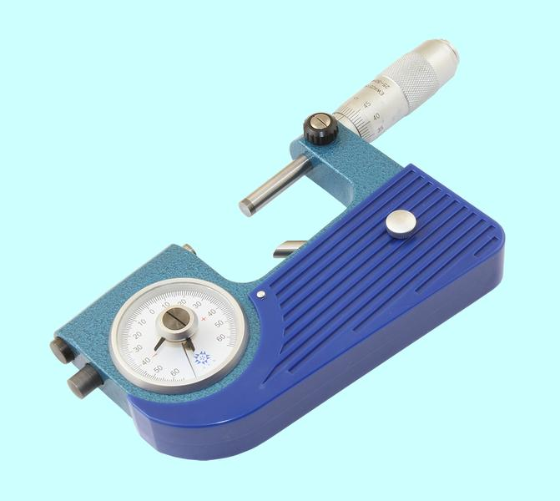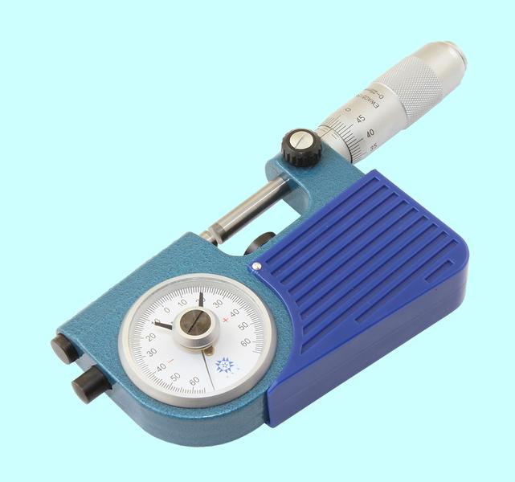

1. НАЗНАЧЕНИЕ
1.1. Микрометр рычажный МР с встроенным в скобу отсчетным устройством с ценой деления 0,001 мм предназначен для измерения линейных наружных размеров прецизионных деталей методом как непосредственной оценки, так и сравнения с мерой в условиях массового производства точного машиностроения и приборостроения.
Применяется в различных отраслях промышленности.
1.2. Пример обозначения для микрометра рычажного с диапазоном измерения 0-25мм и дискретностью отсчета 0,001мм –
Микрометр рычажный МР-25-0,001.

2. ТЕХНИЧЕСКИЕ ХАРАКТЕРИСТИКИ
2.1. Измерительные поверхности микрометра оснащены твердосплавными напайками. В качестве отсчетного устройства применяется микрометрическая головка с ценой деления на барабане 0,01мм и унифицированное индикаторное отсчетное устройство рычажно-зубчатого типа, встроенное в скобу, с ценой деления 0,001мм.
2.2. Микровинт в микрометрической головке – каленый, со шлифованной резьбой. Шкала, стебель и барабан с матовым хромированным покрытием. Ход микровинта рычажного микрометра составляет 25мм.
2.3. Измерительное усилие в процессе измерения составляет 3-8 Н. Диапазон измерения индикаторного отсчетного устройства составляет ±60мкм.
2.4. Технические характеристики рычажных микрометров приведены в табл.1.
Таблица1
Технические характеристики рычажных микрометров типа МР
Модель | Диапазон измерений, мм | Дискретность отсчета, мм |  | Погрешность измерения, мм
Модель | Диапазон измерений, мм | по микрометрической головке | по индикатору | Погрешность измерения, мм
МР-25 | 0-25 | 0,01 | 0,001 | 0,001
МР -50 | 25-50 | 0,01 | 0,001 | 0,001

3. УСЛОВИЯ ЭКСПЛУАТАЦИИ
3.1. Температура рабочего пространства в процессе измерения должна быть (20±15)˚С.
3.2. Относительная влажность воздуха не более 80% при температуре 20˚С.
3.3. Содержание в окружающей среде агрессивных газов и паров не допускается.

4. КОМПЛЕКТНОСТЬ
В комплект входят:
- микрометр;
- футляр;
- ключ;
- паспорт.

5. УСТРОЙСТВО И ПРИНЦИП РАБОТЫ
5.1. Общий вид рычажного микрометра показан на рис.1. Корпусом инструмента служит скоба 1, в которую запрессованы с одной стороны подвижная пятка 2, механически связанная с унифицированным, встроенным в скобу, индикаторным рычажно-измерительным устройством 7, с другой - стебель 5, на котором закреплена микрогайка и нанесена продольная шкала. Одной измерительной поверхностью является торец микрометрического винта 3, выдвигающегося из стебля, второй - торец пятки 2. Микровинт связан с корпусом барабана 6, имеющим на конусном конце круговую шкалу. Микрометр снабжен устройством 4, позволяющим стопорить микровинт. Отсчет снимается по барабану 6 микрометрической головки с поправкой на показания шкалы устройства 7.
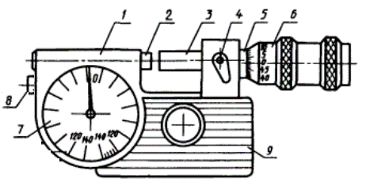
Рис. 1. Устройство рычажного микрометра

5.2. Измеряемая деталь зажимается между стержнями до упора.
5.3. Отсчет размеров измеряемой детали производится методом непосредственной оценки совпадения деления шкалы с делениями нониуса на барабане и с индикаторного устройства.

6. ПОДГОТОВКА К РАБОТЕ
6.1. Ознакомиться перед началом работы с паспортом на рычажный микрометр.
6.2. Перед применением микрометра тщательно протереть измерительные поверхности, проверить плавность хода микровинта и нулевую установку.

6.3. Перед началом измерений микрометрическим инструментом, производят его проверку и установку на нуль. Установку микрометров на нуль производят на начальном делении шкалы. Для микрометров с пределом измерений 0-25 мм на нулевом делении шкалы, для микрометров с пределами измерений 25-50 мм на делении 25.
Осторожно вращая микровинт, приводят в соприкосновение измерительные поверхности микровинта и пятки. У микровинтов с пределом измерения 25-50 микровинт и пятка соединяются между собой через блок концевых мер длины размером 25мм или через специально установочные цилиндрические меры, прилагаемые в комплект к микрометрам. При указанном соприкосновении скошенный край барабана микрометра должен установиться так, чтобы штрих начального деления основной шкалы 5 (ноль или 25) был полностью виден, а нулевое деление круговой шкалы барабана 6 совпадало с продольной горизонтальной линией на стебле 5 (рис. 1). При этом необходимо зафиксировать микрометрический винт таким образом, чтобы он упирался в свободном состоянии в пятку так, чтобы на отсчетном устройстве индикатора 7 стрелка стояла на нуле.
Если нулевая установка сбита, привести измерительные поверхности в соприкосновение друг с другом или с установочной мерой, закрепить микровинт стопором. Затем отвернуть ключом винт стопорения барабана настолько, чтобы вращая барабан, можно было совместить нулевой штрих барабана с продольным штрихом стебля. При этом следить за тем, чтобы расстояние от торца конической части барабана до ближайшего к торцу края нулевого штриха стебля не превышало 0,15мм. Закрепить ключом винт стопорения барабана.
Арретир 8 позволяет быстро вывести измеряемую деталь, находящуюся между измерительными поверхностями, отведением торца пятки 2 на 1мм от измеряемой поверхности.

7. ПОРЯДОК РАБОТЫ И ТЕХНИЧЕСКОЕ ОБСЛУЖИВАНИЕ
7.1. Рычажный микрометр можно использовать как обычный микрометр, так и как скобу с заранее известным размером.
7.2. Заготовку поместить между микрометрическим винтом и пяткой, зажать, снять показания с барабана микрометрической головки, нажать на рычаг, поджимая зажатую заготовку рычагом снять показания с индикаторного отсчетного устройства. Сложить показания, снятые с отсчетных устройств с учетом знаков.
7.3. После окончания работы измерительные поверхности микрометра протереть и смазать индустриальным маслом.
7.4. Промывать, смазывать и регулировать микрометрическую пару не реже, чем через 25000 измерений.

8.ПРАВИЛА ХРАНЕНИЯ.
8.1. Хранить рычажный микрометр в футляре в сухом отапливаемом помещении при температуре воздуха от +5 до +40˚С и относительной влажности не более 80% при температуре +20˚С.
8.2. При длительном хранении изделия, во избежание возникновения коррозии помимо смазки микрометра маслом, его необходимо
завернуть в бумагу с водоотталкивающей пропиткой.
8.3. Воздух в помещении не должен содержать примесей агрессивных паров и газов, способствующих образованию коррозии.

9. МЕТОДЫ И СРЕДСТВА ПОВЕРКИ
9.1. Поверка (калибровка) рычажного микрометра должна производиться методами и средствами, указанными в методических указаниях МИ 782-85.
9.2. Межповерочный интервал устанавливается потребителем в
зависимости от интенсивности эксплуатации рычажного микрометра.

10. СВЕДЕНИЯ О КОНСЕРВАЦИИ
10.1. Рычажный микрометр подвергнут консервации в соответствии с
требованиями производителя. Наименование и марка консерванта – масло консервационное К-17 (аналог).
10.2. Срок хранения прибора без переконсервации – 2 года, при условии
хранения в условиях, описанных в ГОСТ 15150-69.

11. ГАРАНТИЙНЫЕ ОБЯЗАТЕЛЬСТВА
Гарантийный срок эксплуатации изделия – 6 месяцев, со дня продажи (получения покупателем) прибора, при условии соблюдения потребителем правил хранения и эксплуатации прибора.

Дата продажи: «___» __________ 20___ г.

Представитель продавца: ___________________
(подпись)

Представитель покупателя: __________________
(подпись)

